Об утверждении границ зон охраны объекта культурного наследия регионального значения «Дом жилой», 1951 г., расположенного
по адресу: Курская область, г. Курск, ул. Дзержинского, 93,
и требований к градостроительным регламентам
в границах территорий данных зон

В соответствии со статьей 34 Федерального закона от 25 июня 2002 года № 73-ФЗ «Об объектах культурного наследия (памятниках истории и культуры) народов Российской Федерации», постановлением Правительства Российской Федерации от 12 сентября 2015 г. № 972 «Об утверждении Положения о зонах охраны объектов культурного наследия (памятников истории и культуры) народов Российской Федерации и о признании утратившими силу отдельных положений нормативных правовых актов Правительства Российской Федерации», статьей 35 Закона Курской области от 29 декабря 2005 года № 120-ЗКО «Об объектах культурного наследия Курской области», на основании проекта зон охраны объекта культурного наследия регионального значения «Дом жилой», 1951 г., расположенного по адресу: Курская область, г. Курск, ул. Дзержинского, 93, и положительного заключения государственной историко-культурной экспертизы, в целях обеспечения сохранности объектов культурного наследия (памятников истории и культуры) народов Российской Федерации Правительство Курской области ПОСТАНОВЛЯЕТ:
1. Утвердить границы зон охраны объекта культурного наследия регионального значения «Дом жилой», 1951 г., расположенного по адресу: Курская область, г. Курск, ул. Дзержинского, 93 (далее – объект культурного наследия), согласно приложению к настоящему постановлению.
2. Утвердить прилагаемые требования к градостроительным регламентам в границах территорий зон охраны объекта культурного наследия регионального значения «Дом жилой», 1951 г., расположенного по адресу: Курская область, г. Курск, ул. Дзержинского, 93.
3. Управлению по государственной охране объектов культурного наследия Курской области обеспечить:
контроль за соблюдением требований к градостроительным регламентам в границах территорий зон охраны объекта культурного наследия, утвержденных настоящим постановлением;
представление сведений о наличии зон охраны объекта культурного наследия в установленном порядке в орган регистрации прав для учета в Едином государственном реестре недвижимости.

Первый заместитель Губернатора
Курской области –
Председатель Правительства
Курской области А.Е. Чепик
ПРИЛОЖЕНИЕ
к постановлению Правительства
Курской области
от ________________№ ________

Границы зон охраны объекта культурного наследия регионального значения «Дом жилой», 1951 г., расположенного по адресу:
Курская область, г. Курск, ул. Дзержинского, 93

Общие сведения

На основании проведенных историко-культурных исследований и визуально-ландшафтного анализа, с учетом роли объекта культурного наследия регионального значения «Дом жилой», 1951 г., расположенного по адресу: Курская область, г. Курск, ул. Дзержинского, 93 (регистрационный номер в едином государственном реестре объектов культурного наследия (памятников истории и культуры) народов Российской Федерации – 461711069270005) (далее – объект культурного наследия), границ территории объекта культурного наследия, в целях обеспечения его сохранности в историко-градостроительной и природной среде устанавливается следующий состав зон охраны:
охранная зона объекта культурного наследия (ОЗ);
зона регулирования застройки и хозяйственной деятельности (ЗРЗ).
Границы и требования (режим) к осуществлению деятельности в границах территории объекта культурного наследия утверждены приказом управления по охране объектов культурного наследия Курской области от 26 мая 2017 г. № 01-09/052 «О включении объекта культурного наследия «Дом жилой», расположенного по адресу: Курск, ул. Дзержинского, 93 в единый государственный реестр объектов культурного наследия (памятников истории и культуры) народов Российской Федерации».

Охранная зона объекта культурного наследия (ОЗ)

Охранная зона объекта культурного наследия (ОЗ) состоит из одного участка и устанавливается на прилегающей территории с юго-востока, юго-запада и северо-запада от объекта культурного наследия на территориях общего пользования вдоль улиц Дзержинского и Чернышевского.

Описание границ территории участка ОЗ

Граница участка ОЗ представляет собой замкнутый контур и проходит по часовой стрелке следующим образом:
от точки 1 в северо-восточном направлении до точки 2;
от точки 2 в юго-восточном направлении до точки 3;
от точки 3 в юго-восточном направлении до точки 4 и далее до точки 5;
от точки 5 в юго-восточном направлении до точки 6;
от точки 6 в юго-восточном направлении до точки 7;
от точки 7 в юго-восточном направлении до точки 8 и далее до точки 9;
от точки 9 в южном направлении до точки 10;
от точки 10 в юго-восточном направлении вдоль юго-западной границы участка с кадастровым номером 46:29:102283:518 до точки 11;
от точки 11 в юго-восточном направлении до точки 12;
от точки 12 в юго-восточном направлении до точки 13;
от точки 13 в юго-восточном направлении до точки 14;
от точки 14 в юго-восточном направлении до точки 15;
от точки 15 в юго-восточном направлении по прямой до точки 16;
от точки 16 в юго-восточном направлении вдоль юго-западной границы участка с кадастровым номером 46:29:102283:513 до точки 17;
от точки 17 в юго-восточном направлении до точки 18;
от точки 18 в юго-западном направлении до точки 19;
от точки 19 в юго-восточном направлении вдоль юго-западной границы участка с кадастровым номером 46:29:102283:2 до точки 20;
от точки 20 в северо-восточном направлении до точки 21;
от точки 21 в северо-восточном направлении по прямой до точки 22;
от точки 22 в северо-восточном направлении до точки 23, расположенной на юго-восточном углу земельного участка с кадастровым номером 46:29:102283:2;
от точки 23 в юго-восточном направлении до точки 24;
от точки 24 в юго-западном направлении вдоль северо-западной границы участка с кадастровым номером 46:29:102281:1 до точки 25;
от точки 25 в юго-западном направлении вдоль северо-западной границы участка с кадастровым номером 46:29:102281:2 до точки 26;
от точки 26 в юго-западном направлении до точки 27;
от точки 27 в юго-западном направлении вдоль северо-западной границы участка с кадастровым номером 46:29:102281:5 до точки 28;
от точки 28 в юго-западном направлении до точки 29;
от точки 29 в юго-западном направлении до точки 30;
от точки 30 в юго-западном направлении по прямой до точки 31;
от точки 31 в северо-западном направлении до точки 32;
от точки 32 в северо-восточном направлении до точки 33;
от точки 33 в северо-восточном направлении до точки 34;
от точки 34 в восточном направлении до точки 35;
от точки 35 в северо-восточном направлении до точки 36;
от точки 36 в северо-восточном направлении вдоль юго-восточной границы участка с кадастровым номером 46:29:102282:24 до точки 37;
от точки 37 в восточном направлении до точки 38;
от точки 38 в юго-восточном направлении до точки 39;
от точки 39 в северо-восточном направлении до точки 40;
от точки 40 в северо-восточном направлении до точки 41;
от точки 41 в северо-восточном направлении вдоль юго-восточной границы участка с кадастровым номером 46:29:102282:2 до точки 42;
от точки 42 в северо-западном направлении вдоль северо-восточной границы участка с кадастровым номером 46:29:102282:2 до точки 43;
от точки 43 в северо-западном направлении до точки 44;
от точки 44 в северо-западном направлении до точки 45;
от точки 45 в северо-западном направлении до точки 46;
от точки 46 в северо-западном направлении вдоль северо-восточной границы участка с кадастровым номером 46:29:102282:9 до точки 47;
от точки 47 в северо-западном направлении до исходной точки 1.

Перечень координат характерных (поворотных) точек

границ территории участка ОЗ

Обозначение  характерных  точек границ | Координаты, м |  | Метод определения  координат  характерной точки | Средняя  квадратическая  погрешность  положения  характерной  точки  (Мt), м
Обозначение  характерных  точек границ | X | Y | Метод определения  координат  характерной точки
1 | 2 | 3 | 4 | 5
1 | 419884,05 | 1297382,54 | Аналитический | 0,1
2 | 419894,62 | 1297399,46 | Аналитический | 0,1
3 | 419888,21 | 1297403,38 | Аналитический | 0,1
4 | 419886,63 | 1297404,51 | Аналитический | 0,1
5 | 419885,31 | 1297405,26 | Аналитический | 0,1
6 | 419884,72 | 1297405,89 | Аналитический | 0,1
7 | 419882,37 | 1297407,26 | Аналитический | 0,1
8 | 419881,32 | 1297408,13 | Аналитический | 0,1
9 | 419878,09 | 1297410,00 | Аналитический | 0,1
10 | 419876,99 | 1297410,03 | Аналитический | 0,1
11 | 419860,53 | 1297420,03 | Аналитический | 0,1
12 | 419858,36 | 1297421,40 | Аналитический | 0,1
13 | 419855,14 | 1297423,48 | Аналитический | 0,1
14 | 419842,60 | 1297431,08 | Аналитический | 0,1
15 | 419841,90 | 1297431,50 | Аналитический | 0,1
16 | 419821,74 | 1297443,29 | Аналитический | 0,1
17 | 419801,22 | 1297454,44 | Аналитический | 0,1
18 | 419797,13 | 1297456,67 | Аналитический | 0,1
1 | 2 | 3 | 4 | 5
19 | 419796,12 | 1297454,97 | Аналитический | 0,1
20 | 419763,55 | 1297474,01 | Аналитический | 0,1
21 | 419767,94 | 1297481,85 | Аналитический | 0,1
22 | 419794,34 | 1297528,19 | Аналитический | 0,1
23 | 419797,17 | 1297532,57 | Аналитический | 0,1
24 | 419767,39 | 1297550,37 | Аналитический | 0,1
25 | 419741,34 | 1297506,38 | Аналитический | 0,1
26 | 419728,13 | 1297483,44 | Аналитический | 0,1
27 | 419721,17 | 1297472,94 | Аналитический | 0,1
28 | 419682,35 | 1297407,39 | Аналитический | 0,1
29 | 419681,30 | 1297405,60 | Аналитический | 0,1
30 | 419676,89 | 1297399,05 | Аналитический | 0,1
31 | 419654,83 | 1297361,76 | Аналитический | 0,1
32 | 419695,34 | 1297337,69 | Аналитический | 0,1
33 | 419695,41 | 1297337,84 | Аналитический | 0,1
34 | 419695,67 | 1297339,53 | Аналитический | 0,1
35 | 419695,64 | 1297343,63 | Аналитический | 0,1
36 | 419701,71 | 1297353,96 | Аналитический | 0,1
37 | 419718,30 | 1297381,10 | Аналитический | 0,1
38 | 419718,28 | 1297382,08 | Аналитический | 0,1
39 | 419714,57 | 1297384,45 | Аналитический | 0,1
40 | 419722,78 | 1297397,86 | Аналитический | 0,1
41 | 419725,08 | 1297400,79 | Аналитический | 0,1
42 | 419758,73 | 1297456,74 | Аналитический | 0,1
43 | 419815,05 | 1297422,70 | Аналитический | 0,1
44 | 419819,22 | 1297419,59 | Аналитический | 0,1
45 | 419828,68 | 1297414,15 | Аналитический | 0,1
46 | 419833,92 | 1297412,90 | Аналитический | 0,1
47 | 419875,35 | 1297388,41 | Аналитический | 0,1
1 | 419884,05 | 1297382,54 | Аналитический | 0,1

Зона регулирования застройки и хозяйственной деятельности (ЗРЗ)

Зона регулирования застройки и хозяйственной деятельности (ЗРЗ) состоит из трех участков: ЗРЗ-1, ЗРЗ-2, ЗРЗ-3, и устанавливается с северо-запада от объекта культурного наследия вдоль улицы Чернышевского.

Описание границ территории участка ЗРЗ-1

Граница участка ЗРЗ-1 представляет собой замкнутый контур и проходит по часовой стрелке следующим образом:
от точки 16 в северо-восточном направлении до точки 48;
от точки 48 в северо-восточном направлении вдоль северо-западной границы участка с кадастровым номером 46:29:102283:513 до точки 49;
от точки 49 в юго-восточном направлении до точки 50;
от точки 50 в юго-западном направлении до точки 51;
от точки 51 в юго-восточном направлении до точки 52;
от точки 52 в северо-восточном направлении до точки 53;
от точки 53 в юго-восточном направлении до точки 54;
от точки 54 в юго-западном направлении до точки 55;
от точки 55 юго-восточном направлении до точки 56;
от точки 56 в юго-западном направлении до точки 57;
от точки 57 в юго-восточном направлении до точки 58;
от точки 58 в юго-западном направлении вдоль юго-восточной границы участка с кадастровым номером 46:29:102283:513 до точки 17;
от точки 17 в северо-западном направлении исходной точки 16.

Перечень координат характерных (поворотных) точек
границ территории участка ЗРЗ-1

Обозначение  характерных  точек границ | Координаты, м |  | Метод определения  координат  характерной точки | Средняя  квадратическая  погрешность  положения  характерной  точки  (Мt), м
Обозначение  характерных  точек границ | X | Y | Метод определения  координат  характерной точки
16 | 419821,74 | 1297443,29 | Аналитический | 0,1
48 | 419823,86 | 1297446,58 | Аналитический | 0,1
49 | 419835,11 | 1297467,10 | Аналитический | 0,1
50 | 419828,54 | 1297470,95 | Аналитический | 0,1
51 | 419827,72 | 1297469,05 | Аналитический | 0,1
52 | 419822,84 | 1297471,79 | Аналитический | 0,1
53 | 419823,65 | 1297473,08 | Аналитический | 0,1
54 | 419818,97 | 1297475,71 | Аналитический | 0,1
55 | 419817,86 | 1297473,92 | Аналитический | 0,1
56 | 419815,17 | 1297475,44 | Аналитический | 0,1
57 | 419810,82 | 1297468,57 | Аналитический | 0,1
58 | 419808,53 | 1297469,99 | Аналитический | 0,1
17 | 419801,22 | 1297454,44 | Аналитический | 0,1
16 | 419821,74 | 1297443,29 | Аналитический | 0,1

Описание границ территории участка ЗРЗ-2

Граница участка ЗРЗ-2 представляет собой замкнутый контур и проходит по часовой стрелке следующим образом:
от точки 12 в северо-восточном направлении вдоль юго-восточной границы участка с кадастровым номером 46:29:102283:518 до точки 59;
от точки 59 в юго-восточном направлении до точки 60;
от точки 60 в юго-восточном направлении до точки 61;
от точки 61 в юго-западном направлении до точки 62;
от точки 62 в юго-западном направлении до точки 63;
от точки 63 в юго-восточном направлении до точки 64 и далее до точки 65;
от точки 65 в юго-западном направлении до точки 66;
от точки 66 в юго-западном направлении до точки 49;
от точки 49 в юго-западном направлении вдоль северо-западной границы участка с кадастровым номером 46:29:102283:513 до точки 48;
от точки 48 в юго-западном направлении до точки 16;
от точки 16 в северо-западном направлении до точки 15 и далее до точки 14;
от точки 14 в северо-западном направлении до точки 13;
от точки 13 в северо-западном до исходной точки 12.

Перечень координат характерных (поворотных) точек

границ территории участка ЗРЗ-2

Обозначение  характерных  точек границ | Координаты, м |  | Метод определения  координат  характерной точки | Средняя  квадратическая  погрешность  положения  характерной  точки  (Мt), м
Обозначение  характерных  точек границ | X | Y | Метод определения  координат  характерной точки
12 | 419858,36 | 1297421,40 | Аналитический | 0,1
59 | 419882,58 | 1297462,06 | Аналитический | 0,1
60 | 419874,69 | 1297466,63 | Аналитический | 0,1
61 | 419865,24 | 1297471,99 | Аналитический | 0,1
62 | 419864,23 | 1297470,59 | Аналитический | 0,1
63 | 419864,03 | 1297470,29 | Аналитический | 0,1
64 | 419847,30 | 1297480,11 | Аналитический | 0,1
65 | 419843,70 | 1297482,17 | Аналитический | 0,1
66 | 419840,47 | 1297476,46 | Аналитический | 0,1
49 | 419835,11 | 1297467,10 | Аналитический | 0,1
48 | 419823,86 | 1297446,58 | Аналитический | 0,1
16 | 419821,74 | 1297443,29 | Аналитический | 0,1
15 | 419841,90 | 1297431,50 | Аналитический | 0,1
14 | 419842,60 | 1297431,08 | Аналитический | 0,1
13 | 419855,14 | 1297423,48 | Аналитический | 0,1
12 | 419858,36 | 1297421,40 | Аналитический | 0,1

Описание границ территории участка ЗРЗ-3

Граница участка ЗРЗ-3 представляет собой замкнутый контур и проходит по часовой стрелке следующим образом:
от точки 2 в северо-восточном направлении до точки 67 и далее до точки 68;
от точки 68 в северо-восточном направлении до точки 69;
от точки 69 в северо-восточном направлении до точки 70;
от точки 70 в северо-восточном направлении до точки 71, расположенной на северо-восточном углу земельного участка с кадастровым номером 46:29:102283:14;
от точки 71 в юго-восточном направлении до точки 72;
от точки 72 в юго-восточном направлении до точки 73;
от точки 73 в юго-восточном направлении до точки 59;
от точки 59 в юго-западном направлении вдоль юго-восточной границы участка с кадастровым номером 46:29:102283:518 до точки 12;
от точки 12 в северо-западном направлении до точки 11;
от точки 11 в северо-западном направлении до точки 10;
от точки 10 в северном направлении до точки 9;
от точки 9 в северо-западном направлении до точки 8;
от точки 8 в северо-западном направлении до точки 7 и далее до точки 6;
от точки 6 в северо-западном направлении до точки 5;
от точки 5 в северо-западном направлении до точки 4 и далее до точки 3;
от точки 3 в северо-западном направлении до исходной точки 2.

Перечень координат характерных (поворотных) точек
границ территории участка ЗРЗ-3

Обозначение  характерных  точек границ | Координаты, м |  | Метод определения  координат  характерной точки | Средняя  квадратическая  погрешность  положения  характерной  точки  (Мt), м
Обозначение  характерных  точек границ | X | Y | Метод определения  координат  характерной точки
1 | 2 | 3 | 4 | 5
2 | 419894,62 | 1297399,46 | Аналитический | 0,1
67 | 419901,54 | 1297410,34 | Аналитический | 0,1
68 | 419902,20 | 1297410,43 | Аналитический | 0,1
69 | 419910,48 | 1297424,27 | Аналитический | 0,1
70 | 419913,36 | 1297429,80 | Аналитический | 0,1
71 | 419918,67 | 1297439,13 | Аналитический | 0,1
72 | 419899,75 | 1297451,42 | Аналитический | 0,1
1 | 2 | 3 | 4 | 5
73 | 419891,05 | 1297456,95 | Аналитический | 0,1
59 | 419882,58 | 1297462,06 | Аналитический | 0,1
12 | 419858,36 | 1297421,40 | Аналитический | 0,1
11 | 419860,53 | 1297420,03 | Аналитический | 0,1
10 | 419876,99 | 1297410,03 | Аналитический | 0,1
9 | 419878,09 | 1297410,00 | Аналитический | 0,1
8 | 419881,32 | 1297408,13 | Аналитический | 0,1
7 | 419882,37 | 1297407,26 | Аналитический | 0,1
6 | 419884,72 | 1297405,89 | Аналитический | 0,1
5 | 419885,31 | 1297405,26 | Аналитический | 0,1
4 | 419886,63 | 1297404,51 | Аналитический | 0,1
3 | 419888,21 | 1297403,38 | Аналитический | 0,1
2 | 419894,62 | 1297399,46 | Аналитический | 0,1

Графическое описание местоположения границ зон охраны
объекта культурного наследия регионального значения
«Дом жилой», 1951 г., расположенного по адресу:
Курская область, г. Курск, ул. Дзержинского, 93

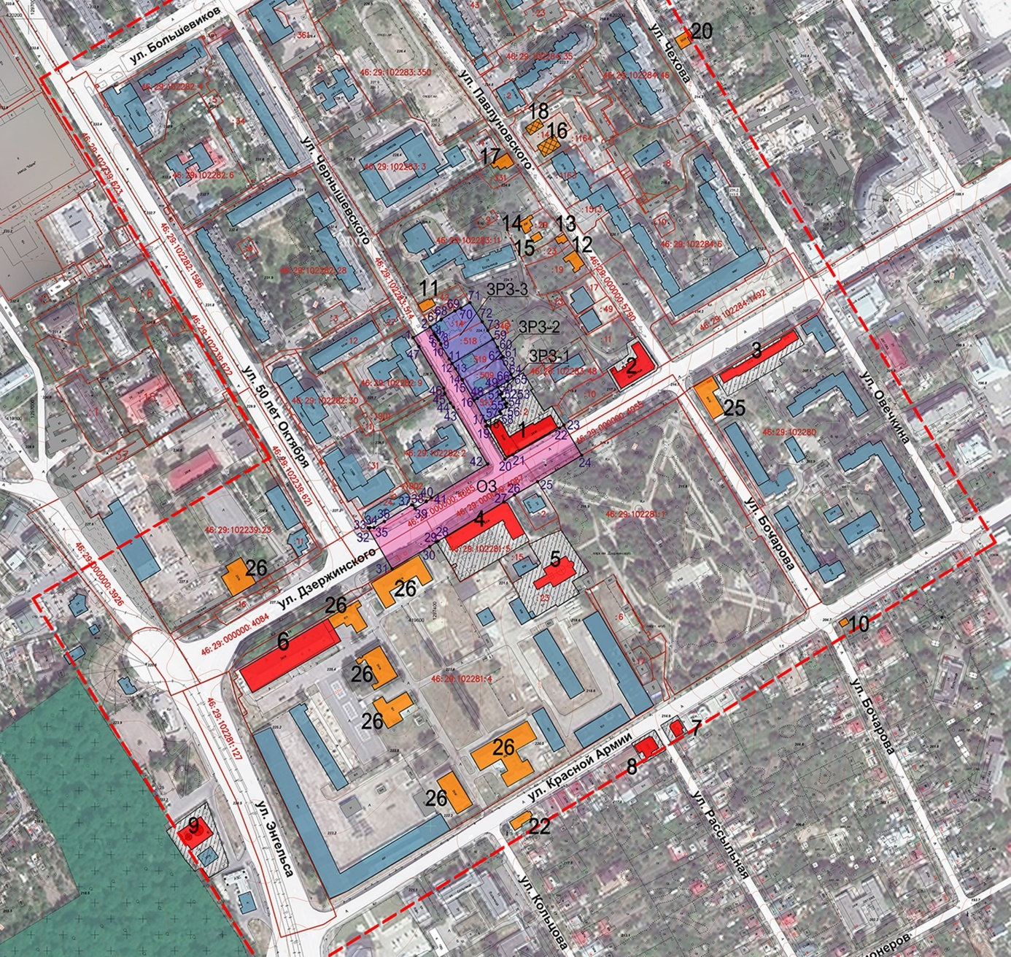

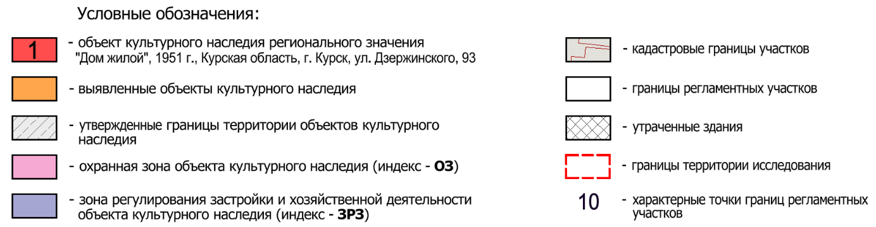

УТВЕРЖДЕНЫ
постановлением Правительства
Курской области
от _______________ № _______

ТРЕБОВАНИЯ

к градостроительным регламентам в границах территорий зон

охраны объекта культурного наследия регионального значения

«Дом жилой», 1951 г., расположенного по адресу:

Курская область, г. Курск, ул. Дзержинского, 93

1. Особые режимы использования земель и требования к градостроительным регламентам в границах территорий охранной зоны объекта культурного наследия регионального значения «Дом жилой», 1951 г., расположенного по адресу: Курская область, г. Курск, ул. Дзержинского, 93 (далее – объект культурного наследия), устанавливают следующие ограничения использования земельных участков и их частей:
запрет:
на строительство, за исключением применения специальных мер, направленных на сохранение и восстановление (регенерацию) историко-градостроительной и (или) природной среды объекта культурного наследия (восстановление, воссоздание, восполнение частично или полностью утраченных элементов и (или) характеристик историко-градостроительной и (или) природной среды);
на использование строительных технологий, оказывающих негативное воздействие на объект культурного наследия;
на размещение взрыво - и пожароопасных объектов, угрожающих сохранности объекта культурного наследия;
на строительство линейных объектов, нарушающих характеристики историко-градостроительной среды (наземный и надземный способы прокладки инженерных сетей), за исключением случаев, если такое строительство направлено на минимизацию негативного воздействия на объект культурного наследия и его историко-градостроительную и (или) природную среду, или необходимо для обеспечения его функционирования или обеспечения жизнедеятельности населения;
на реконструкцию объектов капитального строительства в параметрах, нарушающих характеристики историко-градостроительной и (или) природной среды или препятствующих ее сохранению и (или) восстановлению, за исключением случаев, если такая реконструкция необходима для обеспечения функционирования объекта культурного наследия;
на размещение рекламы, вывесок, за исключением случаев, если такое размещение необходимо для обеспечения современного использования объекта культурного наследия, в том числе установка:
мемориальных досок, памятных знаков, информационных табличек площадью информационного поля не более 0,6 кв. м;
указателей расположения туристских ресурсов и социальных объектов с габаритами не более 1,8 м по высоте и 1,2 м по ширине;
строительной сетки с изображением объекта ремонта или реконструкции;
элементов информационно-декоративного оформления событийного характера (мобильные информационные конструкции);
на размещение некапитальных строений, сооружений и объектов, включая автостоянки, киоски, навесы, которые нарушают характеристики историко-градостроительной и (или) природной среды, за исключением случаев, если такое размещение необходимо для обеспечения современного использования объекта культурного наследия, в том числе на время проведения работ по сохранению объекта культурного наследия, ремонта или реконструкции объектов капитального строительства, а также на время проведения публичных мероприятий;
на размещение базовых станций сотовой связи, башенных и антенно-мачтовых конструкций, включая телевизионные и радиоантенны, которые препятствуют визуальному восприятию объекта культурного наследия в его историко-градостроительной и (или) природной среде, в том числе сохранению и (или) восстановлению соотношения открытых и закрытых пространств, градостроительных (планировочных, типологических, масштабных) характеристик историко- градостроительной и (или) природной среды;
на проведение работ в области благоустройства, за исключением случаев, если такие работы не оказывают негативного воздействия на объект культурного наследия, или не нарушают характеристики его историко-градостроительной среды, или необходимы для обеспечения его функционирования или обеспечения жизнедеятельности населения, в том числе:
устройство и ремонт проездов, проходов с использованием в покрытии асфальтобетона, натуральных материалов (камень, гранит, гравийная смесь) или имитирующие их (тротуарная плитка) с организацией водоотведения;
установка малых архитектурных форм, произведений монументально-декоративного искусства, мемориальных знаков, отдельно стоящего оборудования освещения, соответствующих характеру историко-градостроительной среды;
посадка деревьев и кустарников с компактной или формируемой кроной, не препятствующих визуальному восприятию объекта культурного наследия, разбивка газонов, устройство клумб (цветников);
установка прозрачных ограждений, формирующих территории общего пользования, с применением материалов, соответствующих характеру историко-градостроительной среды; допускаются применение строительных ограждений на время производства земляных, хозяйственных, ремонтных и иных работ;
на размещение отходов производства и потребления, устройство складов и захоронений ядохимикатов.
2. Особые режимы использования земель в границах территорий зоны регулирования застройки и хозяйственной деятельности объекта культурного наследия устанавливают следующие ограничения использования земельных участков и их частей:
запрет:
на использование строительных технологий, оказывающих негативное воздействие на объект культурного наследия и историческую застройку;
на размещение взрыво - и пожароопасных объектов, угрожающих сохранности объекта культурного наследия;
на строительство, реконструкцию объектов капитального строительства в параметрах, нарушающих характеристики историко-градостроительной среды или препятствующих ее сохранению и (или) восстановлению, за исключением случаев, если такие строительство, реконструкция необходимы для обеспечения функционирования объекта культурного наследия, а также за исключением строительства и реконструкции объектов капитального строительства в соответствии с параметрами, установленными для отдельных участков зоны регулирования застройки и хозяйственной деятельности. Для существующих объектов капитального строительства, имеющих высотные параметры более указанных, допускается реконструкция с сохранением высотных параметров;
на применение для наружной отделки фасадов сайдинга, металлических или пластиковых панелей, профилированного металлического листа, асбестоцементных листов, а также фрагментарной отделки фасадов зданий;
на строительство линейных объектов, нарушающих характеристики историко-градостроительной среды (наземный и надземный способы прокладки инженерных сетей, кроме временных сетей на период строительных и ремонтных работ), за исключением случаев, если такое строительство направлено на минимизацию негативного воздействия на объект культурного наследия и его историко-градостроительную среду, или необходимо для обеспечения его функционирования или обеспечения жизнедеятельности населения;
на размещение рекламы, вывесок, некапитальных строений, сооружений, нарушающих характеристики историко-градостроительной среды, а именно:
рекламные конструкции с одной стороной информационного поля более 1,5 кв. м и высотой более 2,0 м;
информационные таблички площадью информационного поля более 0,6 кв. м, памятные знаки, указатели расположения туристских ресурсов и социальных объектов с габаритами более 1,8 м по высоте и 1,2 м по ширине;
некапитальные строения высотой более 4 м, за исключением их размещения в виде отдельно стоящих объектов инженерной инфраструктуры, необходимых для функционирования объекта культурного наследия (трансформаторные подстанции и иные);
установка по границам участков глухих (не просматриваемых) ограждений, за исключением временных ограждений для производства земляных, хозяйственных, ремонтных и иных работ;
на размещение базовых станций сотовой связи, башенных и антенно-мачтовых конструкций, включая телевизионные и радиоантенны, которые препятствуют визуальному восприятию объекта культурного наследия в его историко-градостроительной среде, в том числе сохранению и (или) восстановлению соотношения открытых и закрытых пространств, градостроительных (планировочных, типологических, масштабных) характеристик историко-градостроительной среды.

Требования к градостроительным регламентам в границах территорий зоны регулирования застройки и хозяйственной деятельности (параметры строительства и реконструкции
объектов капитального строительства)

Участок ЗРЗ-1

максимальная высота объектов капитального строительства от существующего уровня земли до максимальной отметки скатной крыши – не более 12 метров;
габариты в плане – по градостроительным нормативам.

Участок ЗРЗ-2

максимальная высота объектов капитального строительства от существующего уровня земли до максимальной отметки скатной крыши – не более 16 метров;
габариты в плане – по градостроительным нормативам.

Участок ЗРЗ-3

максимальная высота объектов капитального строительства от существующего уровня земли до максимальной отметки скатной крыши – не более 20 метров;
габариты в плане – по градостроительным нормативам.

